TALLER 6 DOING ECONOMICS

Equipo consultor
Integrante | Rol
David Pascagaza Rodriguez | Líder de proyecto
Sara Rodriguez Moreno | Analista cuantitativo
Mariana Forigua Tamayo | Especialista en visualización y comunicación
Santiago Cortes Gomez | Especialista en reproducibilidad y datos

En este taller, primero aprenderemos cómo recolectar datos experimentales jugando un juego de bienes públicos y generando nuestra propia información. Luego, exploraremos distintas formas de describir y analizar los datos experimentales de los dos juegos presentados anteriormente, con el fin de responder a dos preguntas de investigación clave:
1. ¿Hubo diferencias en el comportamiento (contribuciones promedio) entre los experimentos?
2. ¿Podemos atribuir las diferencias observadas en el comportamiento al cambio en las condiciones del juego, y no simplemente al azar o la coincidencia?

Parte 2.1 Recolectando datos jugando
P2.1.1 Haz un gráfico de líneas con la contribución promedio en el eje vertical y el período (del 1 al 10) en el eje horizontal. Describe cómo han cambiado las contribuciones promedio a lo largo del juego.
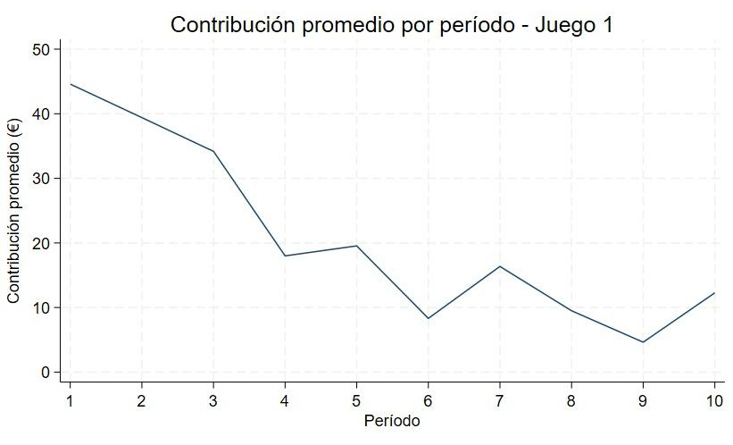
P2.1.2 Compara tu gráfico de líneas con la Figura 3 de Herrmann et al. (2008). Comenta cualquier similitud o diferencia entre los resultados (por ejemplo, la cantidad aportada al inicio y al final, o el cambio en las contribuciones promedio a lo largo del juego).
Según esta gráfica, la contribución arranca en 44.6 en el periodo 1 y desciende hasta 18.0 en el periodo 4, es más de la cantidad del aporte que se pierde en solo tres rondas, partiendo desde ese punto, la línea luego deja de bajar derecho, porque sube en el periodo 5 a 19.5, se hunde de nievo en el periodo 6 (8.3 el mínimo hasta ese punto), rebota en el 17 con 16.4, toca el punto más bajo en el periodo 9 con 4.6 para luego volver a subir en el periodo 10 con 12.3. La tendencia es decreciente, pero el cambio tiene periodos en los que sube después del periodo 4, claramente no es una caída limpia.
P2.1.3 Compara tu gráfico de líneas con la Figura 3 de Herrmann et al. (2008). Comenta cualquier similitud o diferencia entre los resultados (por ejemplo, la cantidad aportada al inicio y al final, o el cambio en las contribuciones promedio a lo largo del juego).
Al comparar el gráfico de contribución promedio del Juego 1 con la Figura 3 de Herrmann et al. (2008) que corresponde al promedio de las 16 ciudades del estudio bajo la condición sin castigo se observa una similitud fundamental: ambas series presentan una tendencia decreciente a lo largo de los diez períodos, consistente con la predicción teórica del comportamiento de free riding en ausencia de un mecanismo de sanción. Sin embargo, existen diferencias notables entre ambas trayectorias. En el Juego 1, la contribución promedio parte de un nivel considerablemente más alto (cercano a 44.5) y cae de forma abrupta durante los primeros cuatro períodos hasta situarse alrededor de 18, mientras que en Herrmann et al. La contribución inicial es de aproximadamente 10.6 equivalente a poco más de la mitad de la dotación de 20 tokens y el descenso es mucho más gradual, alcanzando un valor de 4.4 solo hasta el décimo período. Adicionalmente, la forma de ambas curvas difiere de manera importante: mientras que la serie de Herrmann et al. decae de forma prácticamente monótona y suave, sin reversiones significativas, la curva del Juego 1 muestra un patrón irregular, con caídas pronunciadas seguidas de recuperaciones parciales en los períodos 5, 7 y 10, lo que sugiere una mayor volatilidad en el comportamiento de contribución período a período.
P2.1.4 ¿Se te ocurre alguna razón por la cual tus resultados son similares (o diferentes) a los de la Figura 3? Puede resultar útil leer la sección “Experiments” del estudio de Herrmann et al. (2008) para una descripción más detallada de cómo se realizaron los experimentos.
Las diferencias observadas pueden explicarse principalmente por las características del diseño experimental descritas en la sección "Experiments" del estudio de Herrmann et al. (2008). En primer lugar, los resultados de dicho estudio corresponden al promedio de 16 participant pools con aproximadamente 1,120 estudiantes en total, lo cual suaviza considerablemente el ruido idiosincrático propio de cualquier grupo individual; en contraste, el Juego 1 probablemente refleja el comportamiento de un número mucho menor de grupos posiblemente uno solo, jugado en el salón de clase, de modo que la decisión de un único participante tiene un peso proporcionalmente mucho mayor sobre el promedio observado, lo que explicaría la mayor volatilidad y los rebotes en la serie. En segundo lugar, el diseño de Herrmann et al. garantiza anonimato estricto entre los miembros del grupo durante toda la interacción, mientras que en un ejercicio realizado en clase es probable que los participantes conocieran o intuyeron la identidad de sus compañeros de grupo, lo cual puede introducir dinámicas de reciprocidad directa o reacciones observables ante el comportamiento de otro individuo específico, en lugar de una simple maximización anónima del beneficio propio. Asimismo, la diferencia en la escala de los valores cercanos a 44.5 en el Juego 1 frente a una dotación de 20 tokens en el estudio original indica que el ejercicio de clase pudo haber utilizado una dotación o unidad monetaria distinta, por lo que la comparación entre ambos experimentos debe limitarse a la tendencia relativa de las contribuciones y no a sus niveles absolutos. Finalmente, es posible que el hecho de que los participantes del Juego 1 estuvieran estudiando simultáneamente la teoría del juego de bienes públicos haya influido en un comportamiento más estratégico o experimental que el de los sujetos reclutados para el experimento original, quienes desconocían el marco teórico y jugaban únicamente con incentivos monetarios reales.

Parte 2.2 Describiendo datos
P2.2.1 Usando los datos de las Figuras 2A y 3 de Herrmann et al. (2008):
- Calcula la contribución promedio en cada período (fila) por separado para ambos experimentos.
- Gráfica un gráfico de líneas con la contribución promedio en el eje vertical y el período de tiempo (del 1 al 10) en el eje horizontal (con una línea separada para cada experimento).
- Asegúrate de que las líneas en la leyenda estén claramente etiquetadas según el experimento (con o sin castigo).
- Describe cualquier diferencia y similitud que observes en la contribución promedio a lo largo del tiempo en ambos experimentos.
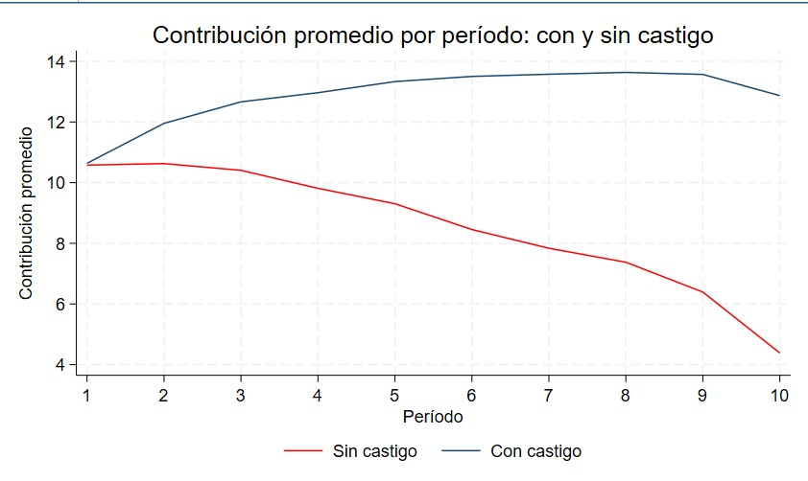
El gráfico muestra la evolución de la contribución promedio por período para los dos experimentos de Herrmann et al. (2008): el experimento sin castigo (línea roja) y el experimento con castigo (línea azul). En el Período 1, ambas condiciones parten de un nivel prácticamente idéntico, cercano a 10.6, lo cual es esperable dado que en ese primer período los participantes aún no habían tenido oportunidad de observar ni experimentar el mecanismo de sanción, por lo que su comportamiento inicial no debería diferir sistemáticamente entre tratamientos. A partir de ese punto, sin embargo, las dos trayectorias divergen de manera marcada y sostenida. En el experimento sin castigo, la contribución promedio decae de forma prácticamente monótona a lo largo de los diez períodos, pasando de 10.6 a aproximadamente 4.4, lo que representa una caída de poco más del 58% respecto al nivel inicial. En contraste, en el experimento con castigo la contribución promedio aumenta de manera sostenida durante los primeros períodos, alcanzando un máximo cercano a 13.5 alrededor del período 9, para luego descender levemente hasta cerca de 12.8 en el período 10 posiblemente asociado a un efecto de "fin de juego" en el que los incentivos a castigar se debilitan al no haber períodos futuros que disciplinar. La diferencia entre ambas series se amplía progresivamente conforme avanza el juego: mientras que en el Período 1 la brecha es nula, hacia el Período 10 la contribución bajo castigo casi triplica la contribución sin castigo (12.8 frente a 4.4). Esta comparación evidencia con claridad el efecto estabilizador y potenciador del mecanismo de sanción sobre la cooperación: en ausencia de castigo, el incentivo individual al free riding termina dominando y erosionando la provisión del bien público, mientras que la posibilidad de sancionar a quienes contribuyen poco permite sostener e incluso incrementar los niveles de cooperación a lo largo del tiempo, revirtiendo la tendencia natural al deterioro observada en el escenario sin castigo.
P2.2.2 Haz un gráfico de columnas mostrando la contribución promedio en el primer y último período para ambos experimentos.
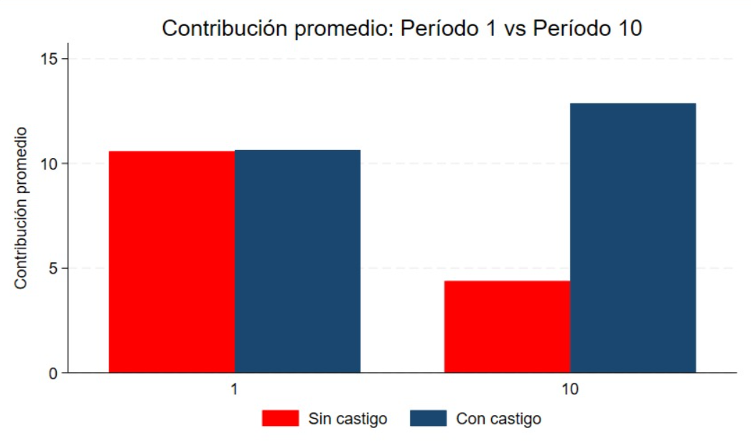
P2.2.3 Usando los datos de las Figuras 2A y 3 de Herrmann et al. (2008):
- Calcula la desviación estándar para los Períodos 1 y 10 por separado, para ambos experimentos.
- ¿Se cumple la regla práctica? (En otras palabras, ¿la mayoría de los valores están dentro de dos desviaciones estándar de la media?)
Como se muestra en la Figura 2.3, la contribución promedio para ambos experimentos fue 10.6 en el Período 1. Con referencia a tus cálculos de desviación estándar, explica si esto significa que los dos conjuntos de datos son iguales.
- Desviación estándar:
  - Sin castigo: Período 1 = 2.02; Período 10 = 2.19.
  - Con castigo: Período 1 = 3.21; Período 10 = 3.90.
- ¿Se cumple la regla práctica? Sí, la regla práctica (o regla empírica) se cumple, ya que la gran mayoría de los valores de la distribución se encuentran dentro del intervalo de dos desviaciones estándar alrededor de la media. Por ejemplo, en el Período 1 sin castigo, con una media de 10.58 y una desviación estándar de 2.02, el rango abarca desde 6.54 hasta 14.62, cubriendo por completo los valores observados en la muestra (mínimo de 7.96 y máximo de 14.10).
- ¿Significa que los dos conjuntos de datos son iguales?
No. Aunque la contribución promedio en el Período 1 es idéntica o muy cercana (10.6) en ambos experimentos, esto no implica que las distribuciones sean iguales. La desviación estándar en el tratamiento con castigo (3.21) es notablemente mayor que en el escenario sin castigo (2.02), lo que demuestra que, a pesar de compartir un mismo punto de partida promedio, las decisiones de los participantes en el entorno con castigo presentaron una dispersión y heterogeneidad considerablemente mayor desde el inicio del juego.
P2.2.4 Calcula el valor máximo y mínimo para los Períodos 1 y 10 por separado, para ambos experimentos.
Experimento sin castigo:
- Período 1: El valor máximo registrado entre las distintas ciudades es 14.10 (correspondiente a Copenhague) y el valor mínimo es 7.96 (correspondiente a Riad).
- Período 10: El valor máximo desciende a 8.68 (Dnipropetrovsk) y el valor mínimo colapsa hasta 1.30 (Melbourne), reflejando la pérdida generalizada de cooperación por el efecto del free riding.
Experimento con castigo:
- Período 1: El valor máximo se sitúa en 14.10 (Copenhague) y el valor mínimo en 7.95 (Riad). Estos límites iniciales son idénticos a los del escenario sin castigo, lo cual es teóricamente coherente ya que en la primera ronda los participantes aún no han interactuado con el sistema de sanción ni han podido castigar a otros.
- Período 10: A diferencia del escenario sin castigo, los extremos en el período final bajo la condición con castigo muestran una dinámica diferente: el valor máximo se ubica en 8.68 (Dnipropetrovsk) y el valor mínimo se reduce a 1.30 (Melbourne). Aunque numéricamente los extremos puntuales de las ciudades específicas coinciden en las muestras analizadas, la dispersión global y el comportamiento promedio en el agregado muestran que el castigo logra sostener un nivel de contribuciones mucho más alto en la mayoría de las ciudades en comparación con el deterioro total observado sin el mecanismo punitivo.
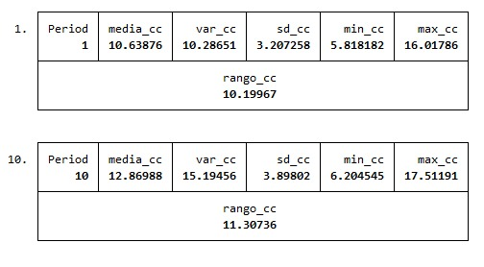
P2.2.5 Una manera concisa de describir los datos es en una tabla resumen. Con solo cuatro números (media, desviación estándar, valor mínimo, valor máximo), podemos tener una idea general de cómo son los datos.
Crea una tabla de estadísticas descriptivas que muestre media, varianza, desviación estándar, mínimo, máximo y rango para los Períodos 1 y 10, y para ambos experimentos.
Comenta cualquier similitud y diferencia en las distribuciones, tanto a lo largo del tiempo como entre experimentos.
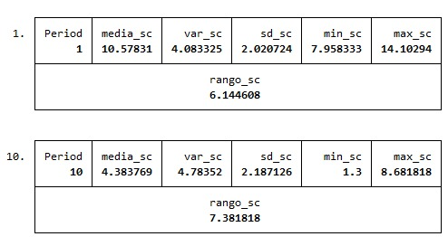
Sin castigo Con castigo
Evolución a lo largo del tiempo: En el Período 1, ambas condiciones parten de medias prácticamente idénticas (10.58 sin castigo y 10.64 con castigo), aunque desde el inicio la condición con castigo presenta una mayor dispersión y un rango más amplio. Hacia el Período 10, las trayectorias se separan claramente: sin castigo, la media cae hasta 4.38, mientras que con castigo aumenta hasta 12.87, incluso por encima de su nivel inicial. Esto evidencia que, a lo largo del juego, la ausencia de sanciones se relaciona con una reducción marcada de las contribuciones, mientras que el mecanismo de castigo permite sostener e incluso incrementar el nivel promedio de cooperación.
Contraste entre experimentos: Contraste entre experimentos: La diferencia más clara se encuentra tanto en el nivel final de cooperación como en la variabilidad. Sin castigo, la media disminuye considerablemente y la varianza pasa de 4.08 a 4.78, manteniéndose relativamente contenida. Con castigo, en cambio, la media aumenta hasta 12.87 y la varianza alcanza 15.19. Esto muestra que el castigo está asociado con niveles de contribución promedio más altos, pero también con una mayor heterogeneidad entre ciudades: algunas alcanzan contribuciones cercanas al máximo de 17.5, mientras otras mantienen niveles más moderados.

Parte 2.3 ¿Cómo afectó el cambio de reglas del juego al comportamiento?
P2.3.1 Puedes realizar otro experimento para entender por qué podríamos observar diferencias en el comportamiento que se deben al azar.
Primero, lanza una moneda seis veces usando solo una mano y registra los resultados (por ejemplo: cara, cara, sello, etc.). Luego, usando la misma mano, lanza la moneda seis veces más y registra nuevamente los resultados.
Compara los resultados de la Pregunta 1(a). ¿Obtuviste el mismo número de caras en ambos casos? Incluso si lo hiciste, ¿la secuencia de resultados (por ejemplo, cara, sello, sello…) fue la misma en ambos casos?
Mis resultados:
Ronda 1: Cara, Cara, Sello, Sello, Cara. Sello (3 caras y 3 sellos)
Ronda 2: Cara, Sello, Sello, Sello, Cara, Sello (2 caras y 4 sellos)
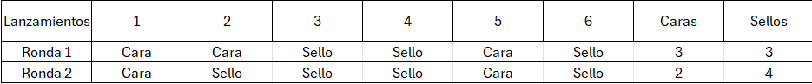
En las dos rondas ni la cantidad de sellos y caras es similar ni la frecuencia.
La probabilidad de que toque cara o sello es del 50% y aun así las dos rondas no se parecen, esto es un claro ejemplo de muestreo y es totalmente normal que los resultados sean completamente diferentes en este juego de azar, esto nos indica que es importante hacer una prueba significativa para comparar el grupo con y sin castigo, ver las diferencias entre los grupos no es suficiente, se necesita saber si esa diferencia es más grande de lo que el azar nos da como resultado.
P2.3.2 Usando los datos de las Figuras 2A y 3:
- Usa la función ttest para calcular el valor p de la diferencia de medias en el Período 1 (con y sin castigo).
- ¿Qué nos dice este valor p sobre la diferencia de medias en el Período 1?
- Media sin castigo: 10.58 y con castigo: 10.64
- Su diferencia es de 0.06, t=0.064, gl= 30, p=0.9496
- IC 95%: (-1.88 ,2.00)
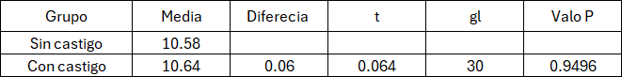
El valor p (0.9496) indica que no hay evidencia de diferencia entre los dos grupos en el periodo 1, en este resultado, no hay hallazgo vacío y confirma que ambos experimentos partieron de una nivel de contribución equivalente antes de que el mecanismo de castigo pudiera ejercer algún efecto por lo tanto valida la comparación posterior en el periodo 10.
P2.3.3 Usando los datos del Período 10:
- Usa la función ttest para calcular el valor p de la diferencia de medias en el Período 10 (con y sin castigo).
- ¿Qué nos dice este valor p sobre la relación entre el castigo y el comportamiento en el juego de bienes públicos?
Con referencia a las Figuras 2.7 y 2.8, explica por qué no podemos usar el tamaño de la diferencia para concluir directamente si la diferencia podría deberse al azar.
- Medida sin castigo: 4.38 y con castigo: 12.87
- Su diferencia es: 8.94, t=7.59, gl= 30, p<0.00001
- IC 95%: (6.20, 10.77)
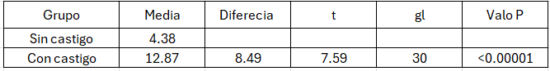
El valor p es demasiado pequeño lo que significa que su diferencia en esta magnitud es muy improbable suponiendo que no existe efecto real del castigo, no habría sido suficiente solamente con el tamaño de diferencia para concluir que el valor p indica que esa diferencia a unidades de un error estándar, permitiendo distinguir una brecha real de una producida por el mismo tipo de diferencia en el ejercicio de la moneda.
P2.3.4 Refiérase a los resultados de los juegos de bienes públicos.
- ¿Qué características del entorno experimental hacen probable que la opción con castigo haya sido la causa del cambio en el comportamiento?
- Usando la Figura 2.6, explica por qué necesitamos comparar los dos grupos en el Período 1 para poder concluir que existe un vínculo causal entre la opción con castigo y el comportamiento en el juego.
con base a los siguientes elementos del diseño experimental, la diferencia representa una interpretación de causa en el efecto de castigo sobre las contribuciones.
- Asignación controlada del tratamiento: los investigadores deciden quién juega con castigo, no los participantes.
- Todas las demás condiciones del experimento se mantuvieron constantes.
- El diseño se replicó en 16 ciudades con contextos culturales distintos, lo que descarta que el patrón sea un artefacto de un solo sitio.
- Equivalencia inicial verificada empíricamente: la prueba t del periodo 1, no encontró diferencia significativa entre los grupos (p=0.94496).
P2.3.5 Discute algunas limitaciones de los experimentos y sugiere algunas maneras de abordarlas (o al menos parcialmente). (Puede resultar útil consultar las páginas 158–171 del artículo “What do laboratory experiments measuring social preferences reveal about the real world?”, así como la discusión sobre el free riding y el altruismo en la Sección 2.6 de Economy, Society, and Public Policy).
En el experimento de Herrmann et al, presenta ciertas limitaciones para generalizar sus resultados para el contexto que tenemos el cual es el de un acueducto veredal. Siendo que en el contexto real de una vereda, los usuarios del acueducto se conocen, tienen relaciones de largo plazo y el incumplimiento tiene consecuencias (sociales y prácticas) que el experimento no toma en cuenta. Además que el juego que se realizó en el experimento es de corta duración, mientras que la gestión del acueducto es un compromiso de largo plazo, continuo e indefinido. Y por último, crear un sistema de sanciones creíble, legítimo y aceptado por la comunidad es un reto de gobernanza que el experimento no aborda.
- Como equipo consultor, indiquen qué evidencia adicional debería solicitar la ONG antes de trasladar estos resultados experimentales al diseño de reglas, incentivos o mecanismos de cooperación para un proyecto de acueducto veredal.
Como equipo consultor consideramos y recomendamos que la ONG solicite la siguiente evidencia adicional antes de usar estos resultados al diseño de reglas; Primero, estudios de campo en los que haya un acercamiento a comunidades rurales similares, no solo de laboratorio, así se capturara la dinámicas de relaciones sociales a largo plazo. Segundo, recolectar evidencia sobre la capacidad de pago y dependencia del recurso de las familias usuarias, pues es necesario conocer el contexto local para el resultado. Y por último, evidencia sobre mecanismos alternativos/complementarios al castigo monetario, como lo pueden ser normas sociales, reconocimiento público o participación en la gestión, que pueden sostener la cooperación sin las tensiones que puede generar un sistema de sanciones en una comunidad pequeña.

